ОПОВЕЩЕНИЕ
Администрация городского округа город Дзержинск информирует о проведении общественных обсуждений проекта межевания территории в границах проспекта Циолковского, улиц Грибоедова, Урицкого в городском округе город Дзержинск Нижегородской области.
Проект будет размещен на официальном сайте администрации города https://адмдзержинск.рф 28 июля 2026 года.
Порядок проведения общественных обсуждений осуществляется в соответствии с решением городской Думы г. Дзержинска от 23 июня 2020 года № 916 «Об утверждении Порядка организации и проведения общественных обсуждений по вопросам градостроительной деятельности».
Место и дата открытия экспозиции (экспозиций) проекта, подлежащего рассмотрению на общественных обсуждениях – 28 июля 2026 года:
- на информационном стенде ул.Октябрьская, 5А;
- на информационном стенде, расположенном в помещении МБУ «Многофункциональный центр и ГА» ул.Гастелло, 11/25.
Сроки проведения экспозиции (экспозиций) проекта: с «5» августа по «13» августа 2026 года.
Дни и часы посещения экспозиции (экспозиций) проекта: понедельник, вторник, среда и пятница с 8:00 до 17:00.
Дни и время консультирования посетителей: понедельник и вторник с 9:00 до 16:00.
Предложения и замечания, касающиеся проекта, предоставлять в письменном виде в сроки проведения экспозиции по адресу:
- Нижегородская область, г.Дзержинск ул.Октябрьская, д.5А;
- по электронной почте - official@adm.dzr.nnov.ru; official@depgraddzr.ru;
- на официальный сайт администрации города - https://адмдзержинск.рф;
- в электронной системе ПОС - https://pos.gosuslugi.ru/backoffice/.
Предложения и замечания должны содержать информацию о лице, внесшем замечания и предложения:
- фамилию, имя, отчество (при наличии), адрес места жительства (регистрации), реквизиты документа, удостоверяющего личность, - для физических лиц;
- наименование, основной государственный регистрационный номер, место нахождения и адрес - для юридических лиц;
- реквизиты документа, устанавливающего или удостоверяющего права на земельные участки, объекты капитального строительства, помещения (при наличии).
Контактное лицо по вопросам публичных слушаний: Бекетова Юлия Алексеевна – консультант департамента градостроительной деятельности, строительства и охраны объектов культурного наследия администрации города ((88313) 37-01-30).
Участниками публичных слушаний являются:
- правообладатели находящихся в границах этой территории земельных участков и (или) расположенных на них объектов капитального строительства, а также правообладатели помещений, являющихся частью указанных объектов капитального строительства. Согласно сведениям ГИСОГД НО в границах указанной территории расположены земельные участки с кадастровыми номерами: 52:21:0000129:161, 52:21:0000129:54, 52:21:0000129:160, 52:21:0000129:101, 52:21:0000129:48, 52:21:0000129:159, 52:21:0000129:731, 52:21:0000129:1753, 52:21:0000129:4109, 52:21:0000129:4112, 52:21:0000129:68, 52:21:0000129:33, 52:21:0000129:49, 52:21:0000129:4107, 52:21:0000129:38, 52:21:0000129:4092, 52:21:0000129:91, 52:21:0000129:3, 52:21:0000129:4091, 52:21:0000129:4105, 52:21:0000129:102, 52:21:0000129:780, 52:21:0000129:69, 52:21:0000129:31, 52:21:0000129:172, 52:21:0000129:2147, 52:21:0000129:4096, 52:21:0000129:37, 52:21:0000129:94, 52:21:0000129:1, 52:21:0000129:2, 52:21:0000129:178, 52:21:0000129:176, 52:21:0000129:4071, 52:21:0000129:163, 52:21:0000129:164, 52:21:0000129:4131, 52:21:0000129:168, 52:21:0000129:131, 52:21:0000129:2072, 52:21:0000129:4137, 52:21:0000129:14, 52:21:0000129:4103, 52:21:0000129:4082, 52:21:0000129:78, 52:21:0000129:100, 52:21:0000129:4133, 52:21:0000129:733, 52:21:0000129:8, 52:21:0000129:9, 52:21:0000129:52, 52:21:0000129:734, 52:21:0000129:96, 52:21:0000129:167, 52:21:0000129:99, 52:21:0000129:5, 52:21:0000129:177, 52:21:0000129:12, 52:21:0000129:809, 52:21:0000129:779, 52:21:0000129:4094, 52:21:0000129:4108, 52:21:0000129:2294, 52:21:0000129:4104, 52:21:0000129:2018;
а так же объекты капитального строительства с кадастровыми номерами 52:21:0000000:3143, 52:21:0000129:4142, 52:21:0000129:4143, 52:21:0000129:2145, 52:21:0000129:4114, 52:21:0000129:2132, 52:21:0000129:2131, 52:21:0000129:4121, 52:21:0000000:2681, 52:21:0000129:792, 52:21:0000129:2054, 52:21:0000129:823, 52:21:0000129:804, 52:21:0000129:2092, 52:21:0000129:2075, 52:21:0000129:794, 52:21:0000129:2159, 52:21:0000129:4140, 52:21:0000129:2061, 52:21:0000129:2052, 52:21:0000129:907, 52:21:0000129:905, 52:21:0000129:914, 52:21:0000129:326, 52:21:0000129:1003, 52:21:0000129:197.

Проект межевания территории в границах проспекта Циолковского, улиц Грибоедова, Урицкого в городском округе город Дзержинск Нижегородской области

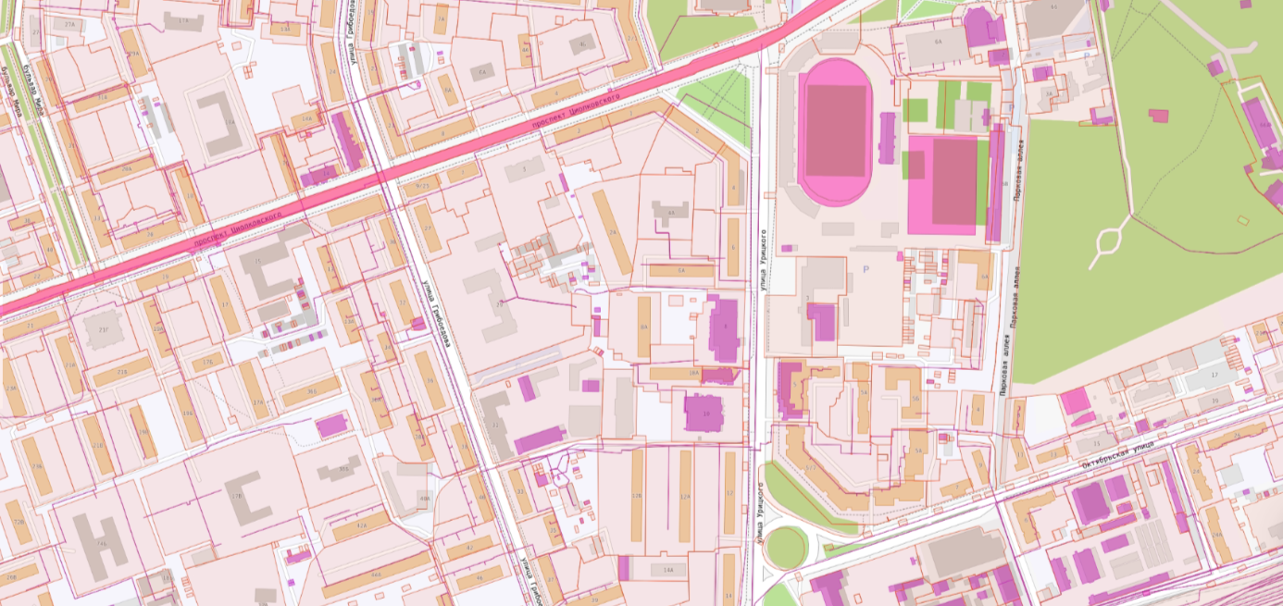

- границы земельных участков, учтенные в ЕГРН

- объекты капитального строительства, учтенные в ЕГРН

- границы проекта межевания территории

